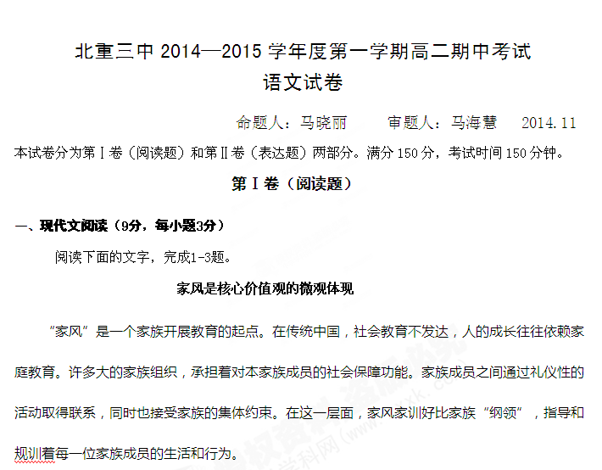 “家风”还是家族的共识性的道德观念。无锡《锦树堂钱氏宗谱》所记载钱氏《家训》，可以概括为“孝、悌、忠、信、礼、义、廉、耻”八字。在传统社会，家风往往是儒家核心价值观念的具体展开，因族群的生活环境及文化传统不同，侧重会略有不同，但无外乎是教人向善、积极进取、勤劳节俭。
在每一个具体的家族中，家风不仅仅是道德教化的口号，还是家族精神的体现，通过代代家族成员具体的行为而践行和传承。有的历史人物，可能和这个家族并无直接的血缘关系，但是因为相同姓氏往往也被说成是本族的祖先。用祖先的荣耀和事迹，增强自身的荣誉感和尊严感，凝聚家族成员，使他们对于姓氏家族本身产生认同。家风实际是一种经过历史积累而形成的精神尺度。
中共中央办公厅印发的《关于培养和践行社会主义核心价值观的意见》，为积极培育和践行社会主义核心价值观指明了方向：国家层面倡导富强、民主、文明、和谐，社会层面倡导自由、平等、公正、法治，公民层面倡导爱国、敬业、诚信、友善。这是对社会主义核心价值观的高度概括，反映了现阶段全国人民价值观的“最大公约数”。
从家风到社会主义核心价值观，一个具体现实，另一个宏观抽象，二者其实存在深刻的内在联系。正是有了家风这样的微观载体，宏观抽象的社会主义核心价值观才会变得具体而鲜活，也就更容易从精神层面的“深入”，到具体行动上的“浅出”。
现实中，家庭就是这样一个很好的载体。中国传统文化讲究“修身、齐家、治国，平天下”，强调个人、家庭、国家的统一。而受传统儒家文化的熏陶，中国人内心深处有着浓厚的家庭情结，诗礼传家、耕读传家、精忠报国等家风，更是一代代传承下来，深入到每个人的血脉当中。
在中国传统文化中，家风可谓是深入人心的无形力量。它有时候就是普普通通的语言，却能在日常生活中影响每个人的心灵；尽管它是最基本、最直接、最经常的教育，却能通过言传和身教让每个人刻骨铭心。正因为家风让是每个人从小就不断触及的，因此，对一个人的影响就是整体和全方位的。
家风的作用固然不可低估，但我们也要看到，随着传统大家庭在现代社会的分崩离析，家风的传承也正面临诸多挑战。在社会加剧转型过程中，不仅传统大家族逐渐被小家庭取代，留守老人、留守儿童、离婚率上升、啃老等问题，也对家庭道德产生诸多负面影响。将家风作为社会主流道德文化传承的重要载体，更需要我们协调好国家、集体、家庭、个人的关系，维护一个个社会细胞的和谐与安定。
无论现实多么复杂多变，人们的价值观如何变化，一个个家庭的家风的存在，仿佛就是一棵棵参天大树，屹立不动。它们从历史中成长起来，植根于深厚的文化土壤中，有强烈的道德感召力，让人在日常生活中得到启示。我们继承历史留给我们的深厚家风，我们也要不断发扬民族的家国精神，让家风这一棵棵大树，最终成长汇聚为社会主义核心价值观的茂密森林。
1.下列关于“家风”的表述，不正确的一项是 （3分）
A.在社会教育不发达的传统中国，家风是人们所受的最基本、最经常的教育，是每个家庭成员受教育的起点，人的成长往往离不开它。
B.在家族成员受家族的约束层面，家风好比家族“纲领”，指导和规划着每位家族成员的言行，承担着对本族成员的社会保障功能。
C.传统社会的家风是家族成员共识性的道德观念，往往是儒家核心价值观的具体展开，不外乎教人向善、积极进取、勤劳节俭。
D.受中国传统文化“修身，齐家，治国，平天下”的影响，“诗礼传家、耕读传家、精忠报国”等家风代代传承，已融入到了每个人的血脉。
2.下列对“家风”和“社会主义核心价值观”关系的分析，不正确的一项是 （3分）
A.社会主义核心价值观是全国人民价值观的“最大公约数”，家风是经过历史积累而形成的精神尺度；一宏观一微观，两者互为补充，各有侧重。
B.家风是社会主义核心价值观的微观载体，它使宏观抽象的社会主义核心价值观变得具体鲜活；通过这个载体，核心价值观更易实现“深入浅出”。
C.中国人有浓厚的家庭情结，家庭成员通过礼仪性的活动取得联系，从中受到家风无形力量的影响，这为践行社会主义核心价值观提供了可能性。
D.要想让家风这一棵棵大树成长汇聚为社会主义核心价值观的茂密森林，我们既要继承历史留给我们的深厚家风，又要不断发扬民族的家国精神。
3.下列对原文内容的分析和理解，正确的一项是 （3分）
A.随着传统大家庭被小家庭取代，留守老人、留守儿童、离婚率上升、啃老等问题日趋严重，家庭道德教育受到严重影响，家风的传承难以为继。
B.有的大家族，把和自己姓氏相同但并无直系血缘关系的杰出历史人物说成是自己家族的祖先，是为了提高本家族的社会地位，赢得社会的认同。
C.要让家风在弘扬社会主义核心价值观中发挥重大作用，将它作为社会主流道德文化传承的重要载体，就需要协调好国家、集体、家庭、个人的关系。
D.家风根植于深厚的文化土壤，有强大的道德感召力，对个体的教育是持久而全方位的；离开了家风的继承和发扬，社会主义核心价值观就无法践行。
二、古代诗文阅读（36分）
阅读下面的文言文，完成4-7题。
曹克明字尧卿。既生，会敌攻百丈县，父光远遇害，姆抱克明匿苇蒲中得免。既长，喜兵法，善骑射，从父光实奇之。光实击敌于葭芦州，战殁。克明时护辎重在后，闻光实死，惧军乱，秘不发丧。阳令人西来传光实命还军银州，而潜与仆张贵入敌中，获光实尸以还，葬京师，由是显名。
初，蜀人留京师者禁不得还乡里，克明以母老，间道归。李顺反，闻克明将家子，且有名，欲胁以官。克明携母遁山谷，夜止神祠中，梦有人叱之起，既觉而去，贼果至。及贼陷雅州，克明募众数万人以迎王师，遂复名山、火井、夹江等九县。分兵嘉、眉、邛三州，立七寨以邀贼。复收雅州，斩六十余人，贼将何承禄等走云南。以余寇未息，权邛州驻泊巡检。明年，峡路溃卒邓绍等复起攻雅州，克明又平之。还军邛州，遇贼王珂，战于延贡镇，击以矛，中左踝。后又设伏山下，以数十骑与贼接战，克明伪北，而所部失期，伏不发。克明挺身走，贼追急，乃倚大石引弓三发，毙三人，由是获免。
景德中，蛮寇邕州，改供备库副使，知邕州。左右江蛮洞三十六，克明召其酋长，谕以恩信。是岁秋，相率来集，克明慰拊，出衣服遗之，感泣而去。是年冬，安抚都监王文庆、马玉出天河寨东，克明与中人杨守珍出环州樟岭西，磴道危绝，林木深阻，蛮多伏弩以待。玉所向力战，屡败蛮军。是时朝廷意在招附，数诏谕克明，而克明亦惮深入，屡移文止玉。玉至①如门团，为蛮所扼，不得进。克明迁延顾望，月余，乃至抚水州，与知州蒙承贵等约盟而还。
未几，知桂州，又奏阅广南两路土军为忠敢军。州人覆茅为屋岁多火克明选北军教以陶瓦又激江水入城以防火灾代还知滁州徙鼎州，卒。
（节选自《宋史》卷二百七十二，有删改）
【注】①如门团：地名，在今广西境内。
4．对下列句子中加点的词的解释，不正确的一项是 （3分）
A．而潜与仆张贵入敌中 潜：暗中
B．既觉而去，贼果至 觉：觉察
C．立七寨以邀贼 邀：拦截
D．景德中，蛮寇邕州 寇：侵犯
5．对文中画波浪线部分的断句，正确的一项是 （3分）
A．州人覆茅/为屋岁多火/克明选北军/教以陶瓦/又激江水/入城/以防火灾/代还知滁州/徙鼎州B．州人覆茅为屋/岁多火/克明选北军教以陶瓦/又激江水入城/以防火灾/代还/知滁州/徙鼎州
C．州人覆茅为屋/岁多火/克明选北军/教以陶瓦/又激江/水入城/以防火灾/代还/知滁州徙鼎州
D．州人覆茅/为屋岁多火/克明选北军教以陶瓦/又激江水入城/以防火灾/代还知滁州/徙鼎州
6．下列对原文有关内容的概括和分析，不正确的一项是（3分）
A．曹克明命途坎坷，出生后，父亲遇害，后来叔父战死，他与仆从深入敌军，设法弄回叔父尸身，葬于京城，由此出名。
B．曹克明孝老爱亲，因母亲年迈，他便不顾禁令从小路归乡。当时李顺谋反，想胁迫他做官，他就带着母亲逃到山中避祸。
C．曹克明勇猛无畏，在打败了溃卒邓绍等人后，回到邛州，又遭遇强贼王珂，在双方激战中，克明被王珂用长矛刺中左踝。
D．朝廷对蛮军意在招抚，于是多次下诏告知曹克明，而克明也怕进一步深入蛮地，便屡次递送文书阻止马玉的冒进行为。
7．把文中画横线的句子翻译成现代汉语。（10分）
（1）以数十骑与贼接战，克明伪北，而所部失期，伏不发。 （5分）
_________________________________________________________
（2）是岁秋，相率来集，克明慰拊，出衣服遗之，感泣而去。 （5分）
_________________________________________________________
（二）古代诗歌阅读（11分） 阅读下面两首诗，完成8-9题。
（甲）梨 花 汪洙
院落沉沉晓，化开白雪香。一枝轻带雨，泪湿贵妃妆。
（乙）咏 杏 佚名
争春花灿烂，须臾披风飏。拂枝发团叶，红好让绿长。
8．两诗同为咏物之作，但写法不同。甲诗吟咏梨花，首二句从视、嗅觉入手描写梨花的色与香；三、四句运用比喻，借人喻花，以贵妃落泪借指梨花带雨的娇美可人，情趣盎然。而乙诗__________________________________________________________________________。 （5分）
9. 两诗同为咏物之作，但主旨有所不同。甲诗旨在写景，极写早春梨花的洁白美丽，表达诗人对梨花的喜 爱之情，而乙诗______________________________________________________________。（6分）
（三）名篇名句默写（6分）每空0.5分
10.补写出下列句子中的空缺部分。
（1）杜牧《阿房宫赋》提出论点，阐明兴亡自取的道理的一句：“_____________，非秦也；_____________，非天下也”。

（2）李白《梦游天姥吟留别》用“______________,____________”作过渡，由现实进入梦境。
（3）《书愤》在今昔对比中更强烈地抒发了岁月蹉跎、壮志难酬情怀的诗句是“________________,______________”
（4）《蜀相》中对诸葛亮的崇敬、仰慕和叹惋之情跟自己壮志难酬的苦痛熔铸成的千古名句是“________________,______________”
（5）杜甫在《登岳阳楼》诗中，集中抒发自己老病孤独，身世之悲的两句是“________________,______________”

（6）孟浩然在《夜归鹿门歌》中描写傍晚江行的见闻的两句“________________,______________”，有静谧有喧闹，形成了强烈的远离人寰的禅境与喧杂纷扰的尘世的比照。
三、实用类文本阅读（25分）
11.阅读下面的文字，完成（1）—（4）题。
写作“是一场绝望的竞赛”
宣金学
门罗是第一位获得诺贝尔文学奖的加拿大人。她也是在该奖项设立的100多年里，第13位获此殊荣的女性作家。而在此之前，她3次荣获加拿大总督小说奖，以及英联邦作家奖，欧·亨利奖，还有布克国际文学奖等。
门罗觉得，写作“是一场绝望的竞赛”。在过去的大半生里，“我没有一天停止过写作”。
她生活在加拿大西部一个只有3000居民的小镇，这是她第二任丈夫出生的地方。家境贫寒的门罗只完成了大学前两年的课程，随后就嫁给詹姆斯·门罗，来到温哥华的郊区，成了一名地地道道的家庭主妇。在随后几年里，她连生4个女儿。怀孕期间，门罗一直“像疯了一样”写作，因为她觉得，“以后有了孩子，就再也不能写作了”。
写作对主妇门罗来讲变成一件奢侈的事。孩子们还没到上学年龄之前，门罗在她们睡午觉的时候写作。等孩子上学了，她就在她们上学之后写。她和第一任丈夫开了一家小书店，去打理书店之前，在家做完家务后的空余时间也用来写作。
她对自己每天的写作页数有一个定量，强迫自己完成，“这是一种强迫症，非常糟糕”。
有一段时间，她要照顾4个孩子，她试过一直写到凌晨1点，然后第二天一早6点起床。
在她有些绝望的时候，1968年，门罗37岁，她的第一部短篇小说集《快乐影子舞》终于问世——这部集子的写作时间差不多和她大女儿年龄相仿。而这本迟到的处女作一炮而红，为她第一次赢下加拿大最高文学奖——总督奖。
随着声名鹊起，她反而成了加拿大文学圈一个不折不扣的“逃离者”。她搬回了自己出生的安大略省，在克林顿小镇定居下来。
有记者称她在避开与文学界的接触方面是个“高手”。“我想我是个友善的人，但不好交际。”门罗淡淡地回答道，“如果不是这样，我可能已经丧失了自信。我会听到太多我不理解的谈话。”
她从不把自己定位为一个公众意义上的作家，她说：“唯一会阻止我写作的就是把写作当成一份职业。”
门罗是个绝好的聆听者，她小说中的许多素材，都来自她听到的小镇上的故事。她写的基本都是在这个小镇上演的平民爱情、家庭生活。
门罗共创作了11部短篇小说集和1部类似故事集的长篇小说。
“我从不为寻找素材发愁。我只要等，素材就会冒出来，唯一让我犯愁的是如何处理这些海量的资料。”她说她永远都不会离开这个小镇。
“她的作品地域性非常强，同时，她在小说中为我们呈现出这些地方人们的普遍共通的人性。”《纽约客》小说编辑黛博拉·特瑞斯曼评价道。
但是很久以来，加拿大作家都不太敢触碰与加拿大相关的题材和小城镇的故事。“我们被告知这些题材在市场上销量惨淡。”加拿大作家联盟的执行主任约翰·德根表示，“爱丽丝·门罗则为我们照亮了这条道路，让我们知道我们可以写我们来自哪里，我们是谁。这是她成功的秘诀。”
门罗每天坚持走很远的路。门罗给自己定的目标是5公里，如果哪一天不能走这么多，以后必须在其他时间补回来。
“你是在保护自己，这么做会让你觉得如果你遵守所有好的规矩和习惯，就没有什么可以打败你。”像每天坚持散步一样，门罗也从没停止写作。其实，门罗所害怕的“不是放弃写作，而是放弃那种兴奋，或者失去想要写作的冲动”。
她一直疑惑：一旦不需要一直工作了，大多数人会干什么？“我唯一用来填补生活的就是写作，我没有学会如何多姿多彩地生活。”面对法新社的记者，她谦虚地讲道，“我想我在文学方面成功，或许是因为我没有其他的天赋。”
在出版最后一本小说集《亲爱的生活》之后，门罗宣布封笔。该书获得了安大略省的延龄草图书奖。“在欢呼中离去，感觉很美。”门罗自我安慰道。
获得诺奖，似乎又让她燃起了写作的冲动。门罗笑着说：“我实在工作太久了，我想也许自己该放松放松了。但是，获得诺奖或许会让我改变封笔的主意。”
宣布门罗获奖的彼得·英格伦评价道：“短篇小说一直处于长篇小说的阴影中，门罗选择了这种艺术形式，她将它很好地开垦，接近完美。”
美国犹太作家辛西娅·奥兹克曾称她为“我们时代的契诃夫”，“她将会比同时代的其他作家更长久地被读者记住”。
很多人想知道，赢得诺贝尔文学奖，对门罗来讲是否算是赢得了这场“绝望的竞赛”。
（选自《中国青年报》2013年10月16日）
（1）下列对材料有关内容的分析和概括，最恰当的两项是（ ）（ ）（5分）
A. 门罗是第一位获得诺贝尔文学奖的女性作家。而在此之前，她3次荣获加拿大总督小说奖，以及英联邦作家奖，欧·亨利奖，还有布克国际文学奖等。
B. 门罗是加拿大文学圈一个“逃离者”，因为害怕听到她所不理解的谈话，失去自信；但她创作的许多素材又都是聆听来的，作者这样写有点前后矛盾。
C. 门罗写作臻于完美，却不把写作当成一种职业。美国作家奥兹克认为她是当代短篇小说大师，她将会比同时代的其他作家更长久地被读者记住。
D. 门罗认为如果你遵守了你认为的好的规矩和习惯，那么你是在保护你自己，因为这样就没有什么可以打败你。
E. 本文采用第三人称的写法，客观、直白、真实地讲述了加拿大诺贝尔文学奖获得者门罗的故事，语言朴实，同时引用了许多名家的评价，使文章更具说服力。
（2）门罗是2013年诺贝尔文学奖的获得者，她的作品有哪些特点？请简要概括。（6分）
答：_________________________________________________________________________.（3）门罗成功的秘诀有哪些？请简要概括。（6分）
答：_________________________________________________________________________.（4）门罗为什么说“写作是一场绝望的竞赛”？赢得诺贝尔文学奖，对门罗来讲是否算是赢得了 这场“绝望的竞赛”？请结合材料谈谈你的看法。（8分）
答：_________________________________________________________________________.
第Ⅱ卷（表达题）
四、语言文字运用（20）
12.下列各句中，加点的成语使用恰当的一项是( )(3分)
A．这躲在大山中的小村庄，小河环抱，绿树掩映。每至春来，桃红柳绿，鸣禽上下，一派万紫千红落花流水的胜景，让人感到美不胜收。
B．面对愈演愈烈的山寨行为，有人建言应从法律和行政上采取手段，加强知识产权的保护；有人认为“山寨盗版”与“山寨文化”是两个不同的概念，不要鱼目混珠。
C．这个故事说的是春秋时期的俞伯牙，他在停泊的小舟里专心致志地鼓琴，樵夫钟子期竟会听得出神入化。
D．张晓风的散文作品清新隽永，阅读时不宜一目十行，粗略浏览，而应品茗倚窗，含英咀华，慢慢玩味。
13.下列各句中，没有语病的一句是( )（3分）
A．很多企业都认识到，为了应对消费需求和竞争格局的变化，必须把改进服务提到与研发新产品同等重要的位置上。
B．一般人常常忽略的生活小事，作者却能够慧眼独具，将之信手拈来，寻找其叙述的价值，成为小说的有机组成部分。
C．在90后的青少年中，科幻迷越来越多，这显示了科幻文化正在崛起，是对长久以来孩子们缺失的想象力的呼唤。
D．数字化时代，文字记录方式发生了重大变化，致使很多人提笔忘字，长此以往，将影响到汉字文化能否很好的传承。
14. 依次填入下面一段文字横线处的语句，衔接最恰当的一组是（ ）（3分）
空气质量优劣与人们健康生活息息相关，________ ， __________ 。__________；
__________, __________ ，__________。
① 雾霾天气时，空气中的PM2.5等悬浮颗粒及有害气体影响人们的呼吸道健康，给身体带来不良影响
② 并且在城市中污染物不易扩散
③ 严重的雾霾天气造成空气质量下滑
④ 进一步对人体健康造成危害性
⑤ 给人们的出行、生活造成诸多不便
⑥ 雾霾天气大大降低空气能见度，影响交通
A. ①④⑥②⑤③ B. ①⑥②④③⑤
C. ③⑤②①⑥④ D. ③⑤⑥①②④
15．下面这则文稿在表达上有五处不妥当，请指出并改正。（5分）
公 告
尊贵的各位游客：
据景区办公室了解到，截至今日，本景区春节黄金周（1月31日到2月6日）各天的门票预订均已超过3万张以上。鉴于本景区最大承载量为3．1万人次／天，依据《旅游法》的相关规定，景区即日起不再接受门票预订，并请有意前来本景区的游客避开黄金周高峰期，另行安排旅游时间。我们非常理解广大游客们对本景区风景名胜的仰慕之情，作此块定，我们深表歉意，希望大家予以合作。
特此公告
××风景名胜区管理委员会
2014年1月15日
- ________________________________________________________________________
- _______________________________________________________________________
- ________________________________________________________________________
- ________________________________________________________________________
⑤ ________________________________________________________________________
16.请按以下要求写一段文字，介绍你所学过的高中语文课本中任意一篇文章。（6分）
（1）用一个统领全段内容的句子开头。
（2）有一处用“不仅……而且……”或“一方面……另一方面……”的句式。
（3）至少运用一种修辞手法。
（4）结构相对完整，语言简明、连贯、得体。
（5）不少于60字。
五、写作（60分）
阅读下面的材料，根据要求写一篇不少于800字的文章。（60分）
一条鲥鱼和一条刀鱼在江中嬉戏，无意中闯入了一张渔网。鲥鱼头小身子大，头钻进去后身子就过去了，这时它只要往后退，便可逃脱了。由于鲥鱼爱惜鱼鳞，死不后退，被渔民捕获。刀鱼形似匕首，只要继续向前就能穿过渔网，但它不顾自身的情况，错误地接受了鲥鱼的教训，慌忙后退，结果两边的鱼鳍卡在了网上，它也被渔民捕获。
要求选好角度，确定立意，明确文体，自拟标题；不要脱离材料内容及含意的范围作文，不要套作，不得抄袭。
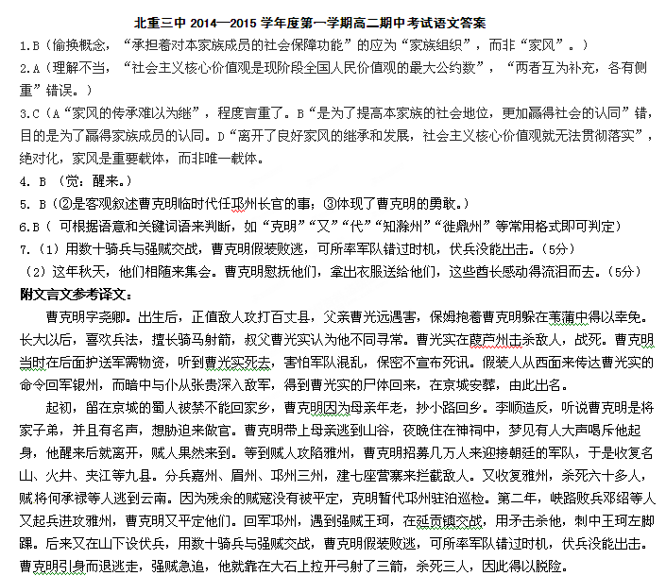
景德年间，蛮寇入侵邕州，曹克明改任供备库副使、邕州知州。左右江有蛮洞三十六处，曹克明召集他们的酋长，以恩德信义晓谕他们。这年秋天，相随来集会。曹克明慰抚他们，拿出衣服送给他们，这些酋长感动得流泪而去。这年冬天，安抚都监王文庆、马玉从天河寨东面出兵，曹克明与宦官杨守珍从环州樟岭西面出兵，登山的石路极度危险，林木幽深阻隔，蛮人多埋伏弓弩手等待他们。马玉对敌奋力作战，多次打败蛮军。这时朝廷的意图在于招降使归附，多次下诏告知曹克明，而克明也害怕深入，多次送文书阻止马玉。马玉到了如门团，被蛮人阻截，不能前进。曹克明拖延观望，一个多月后，才到抚水州，与知州蒙承贵等人订立盟约而回。
不久，曹克明担任桂州知州，又上奏征编广南两路地方军为忠敢军。州人建屋用茅草盖顶，每年有很多火灾，曹克明挑选北方军人教他们用陶瓦盖顶，又阻断江水引进州城，来防火灾。任满回朝，为滁州知州，后调任鼎州，去世。
8.首两句从视觉入手，写杏花灿烂争春，可惜花期短暂，不久就随风飘落；三、四句则运用拟人手法。本是花谢叶发，作者却写红花谦让，辅助绿叶生长，写景中蕴含理趣。
9．重在托物言志，借对杏花争春后让位于绿叶的描述表达诗人对人生的感悟与思索：功业有成的人在人生晚年要勇于扶持后进，让位于后来者。
10. 灭六国者六国也 族秦者秦也
我欲因之梦吴越，一夜飞渡镜湖月。
出师未捷身先死，长使英雄泪满襟。
塞上长城空自许，镜中衰鬓已先斑。
亲朋无一字，老病有孤舟。
山寺钟鸣昼已昏，渔梁渡头争渡喧。
11.（1）选E得3分，选C得2分，选D得1分，选A、B不得分。
（2）①素材取自她所在的小镇的平民爱情及家庭生活。②作品地域性强，并且写的是这些地方人们普遍共同的人性。③选用短篇小说艺术形式，接近完美。（每点2分，共6分）
（3）①善于聆听，选择自己熟悉的题材。②不受利益的诱惑，看轻作品的销量。③发挥自己的天赋，不把写作当作一种职业，把写作当作自己的乐趣（使命）。④利用一切空余时间勤奋写作，且坚持不懈。⑤独立创作，不受外界环境的影响。（任选3点，每点2分，共6分）
（4）第一问：门罗之所以把“写作比作一场绝望的竞赛”，是因为在门罗看来，写作是没有终止的，且写作的最高境界是难以达到的。（2分）
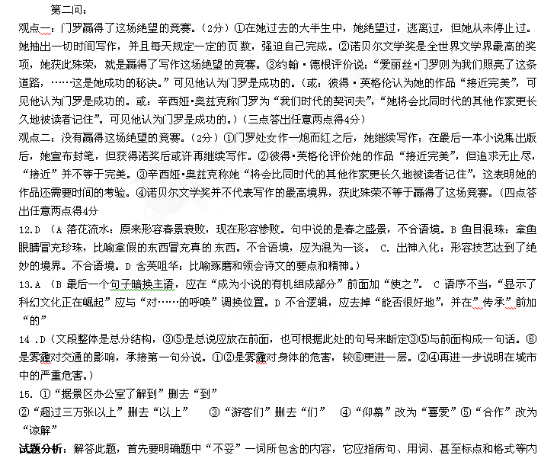容。此题中，格式和标点都没问题，问题主要集中在病句和用词上。“据景区办公室了解到”有赘余词语，既可删去“到”，也可改“据”为“从”； “超过三万张以上”也犯重复赘余错误，既可删去“以上”，也可改“超过”为“在”；“广大游客们”犯的还是重复赘余的错误，既可删去“们”，也可将“广大游客们”作为不妥之处，删去“广大”；“仰慕”的对象只能是人，不能是景，因而可改为“喜欢”；“合作”一词多用在希望配合时，不用在表达歉意时，所以可改为“谅解”。
16.参考立意： 鲥鱼：舍与得
人生的进与退
刀鱼：正确认识自我 论盲从

